様式第１号（第５条関係）
いなべＳＤＧｓ推進パートナー登録申請書
いなべ市長 宛て
以下のとおり、いなべＳＤＧｓ推進パートナーに登録したく、申請します。
年 月 日
企業、団体の概要
企業、団体名
代表者
（役職及び氏名）
所在地 |  | 🏣
連絡先 |  | 担当部署名
 |  | 担当者名
 |  | 電話番号
 |  | メールアドレス
ＳＤＧｓ達成に向けた取組について
取組内容① |  |  |  |  |  |  |  | ゴール番号  （複数回答可）
目指している姿
取組内容② |  |  |  |  |  |  |  | ゴール番号  （複数回答可）
目指している姿
取組内容③ |  |  |  |  |  |  |  | ゴール番号  （複数回答可）
目指している姿
市と連携した
取組実績
取組について紹介している
ホームページのＵＲＬ
目指しているＳＤＧｓの  ゴールに✔を記入ください。  （複数回答可） | 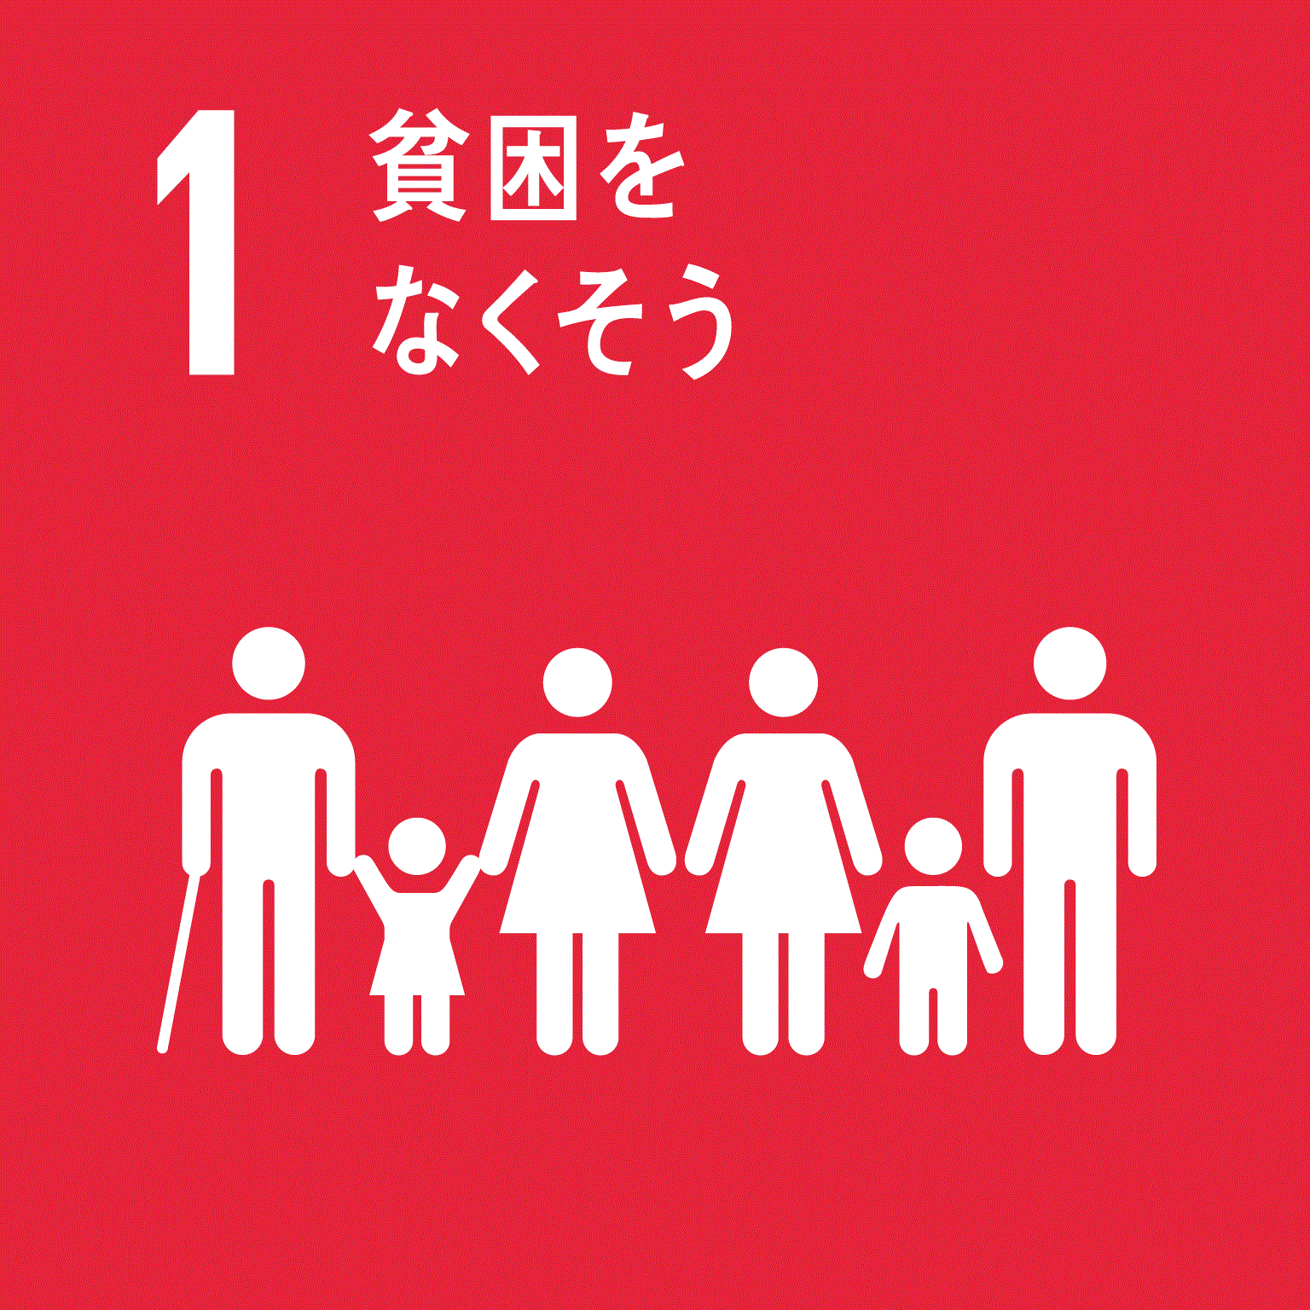 |  |  |  |  | 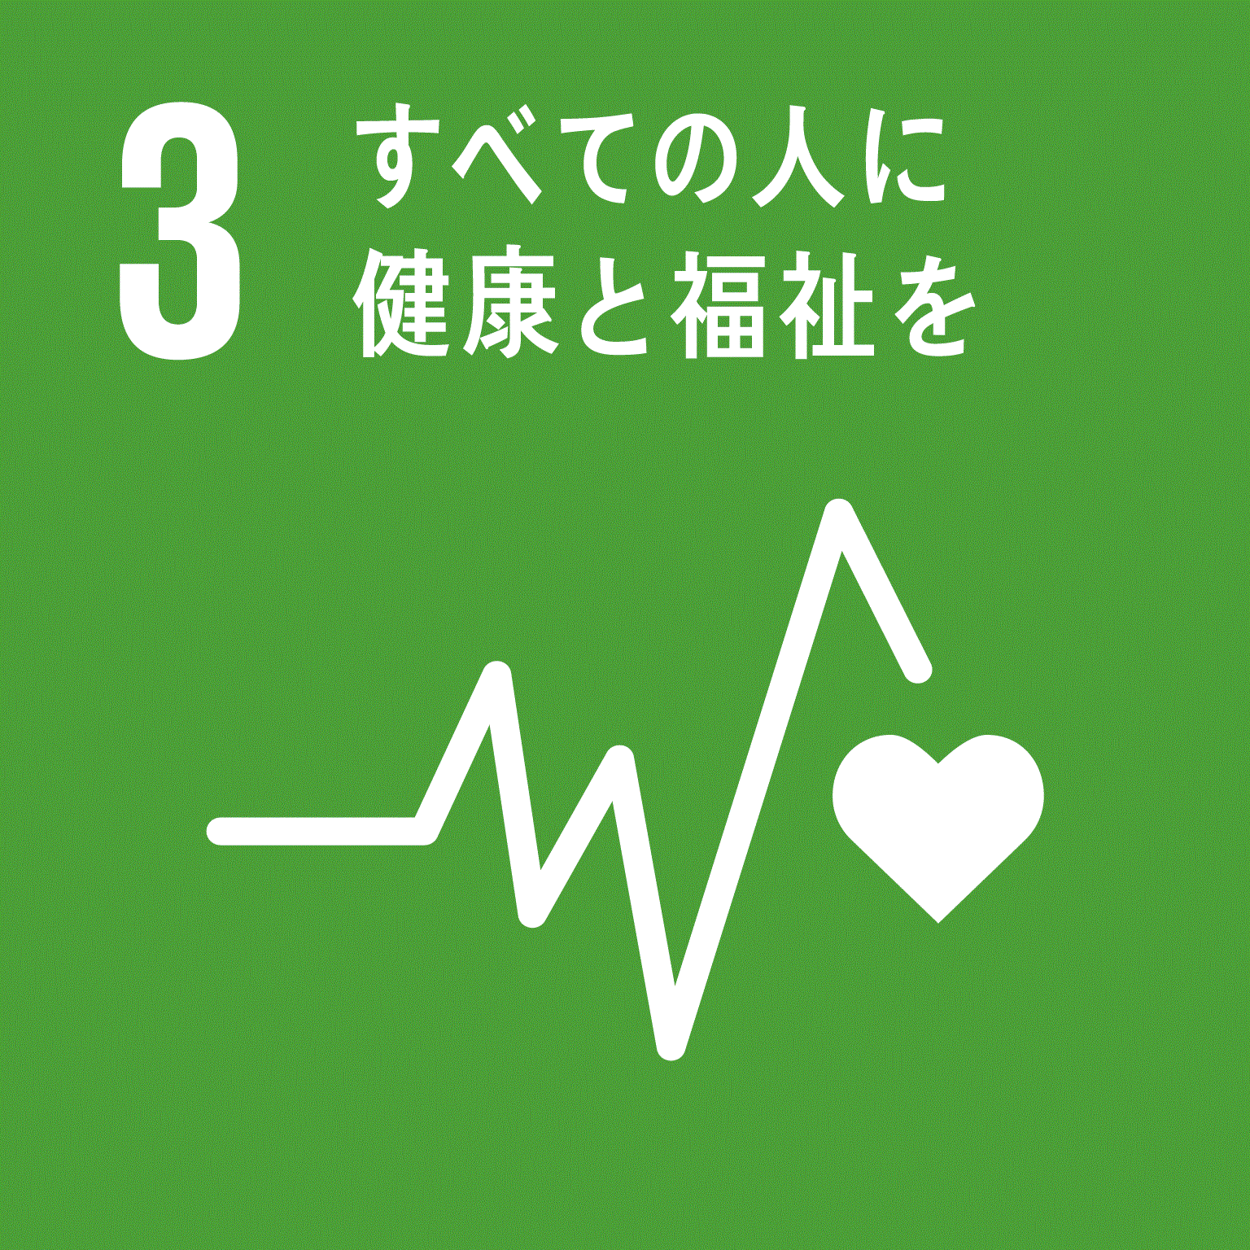 | 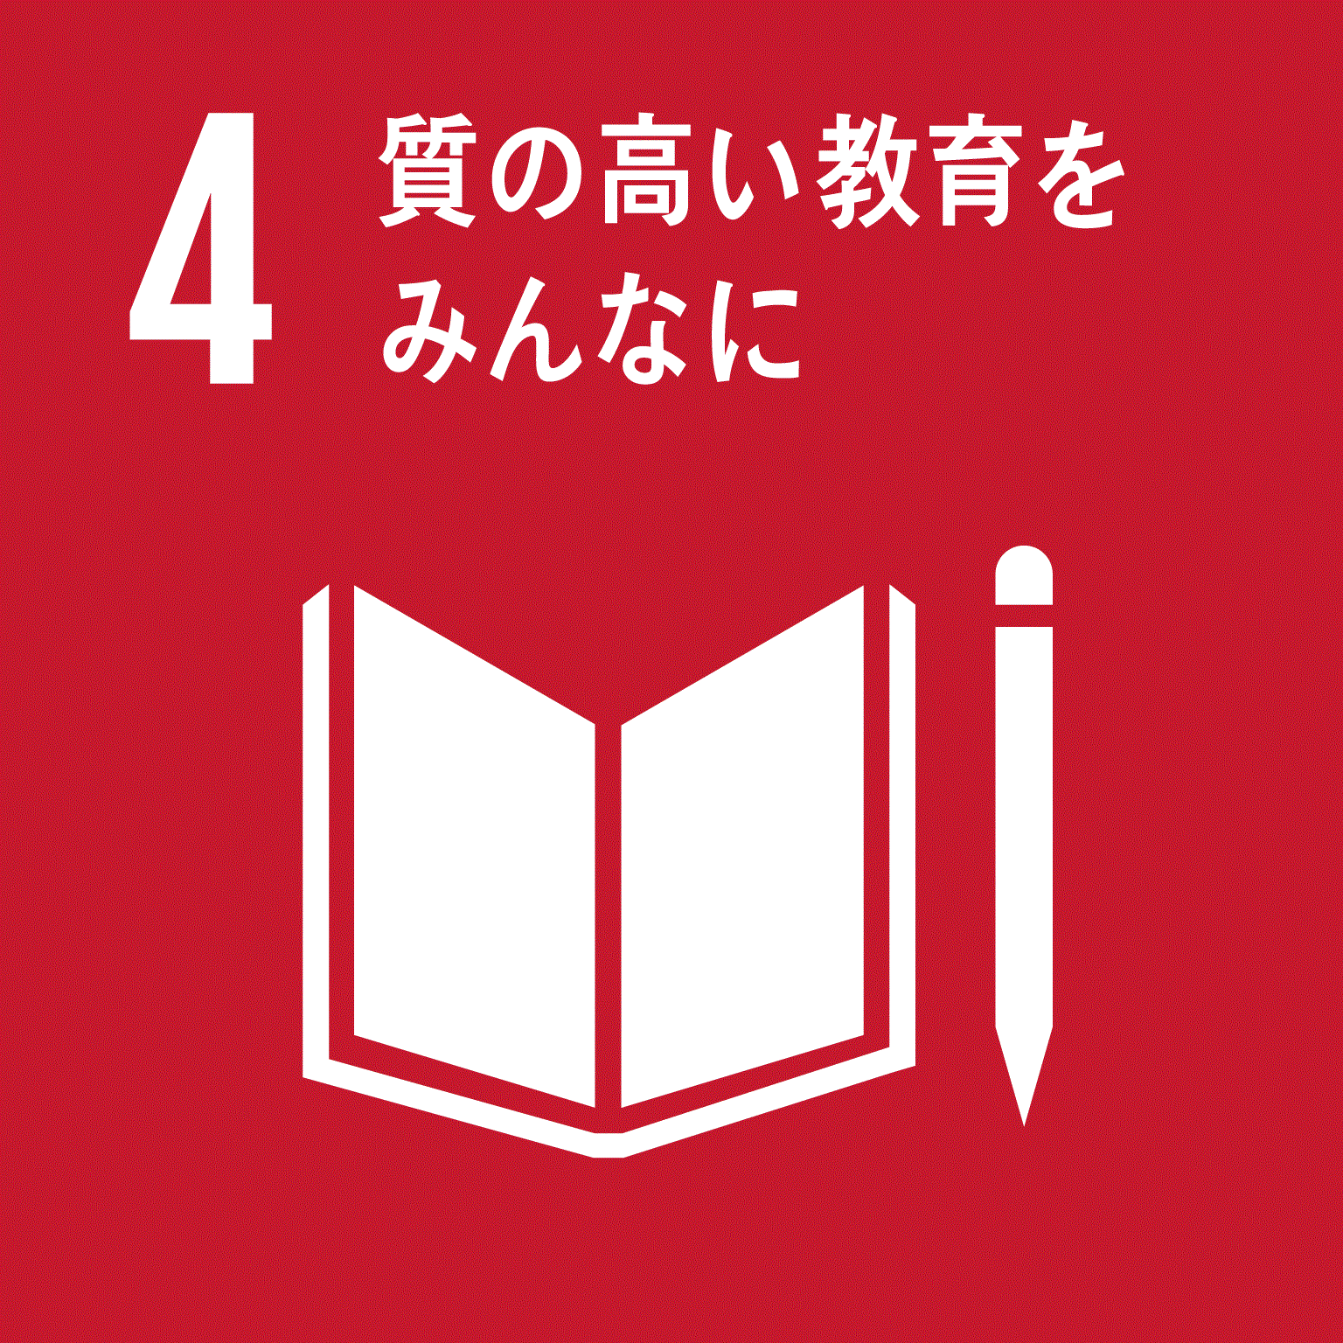 |  | 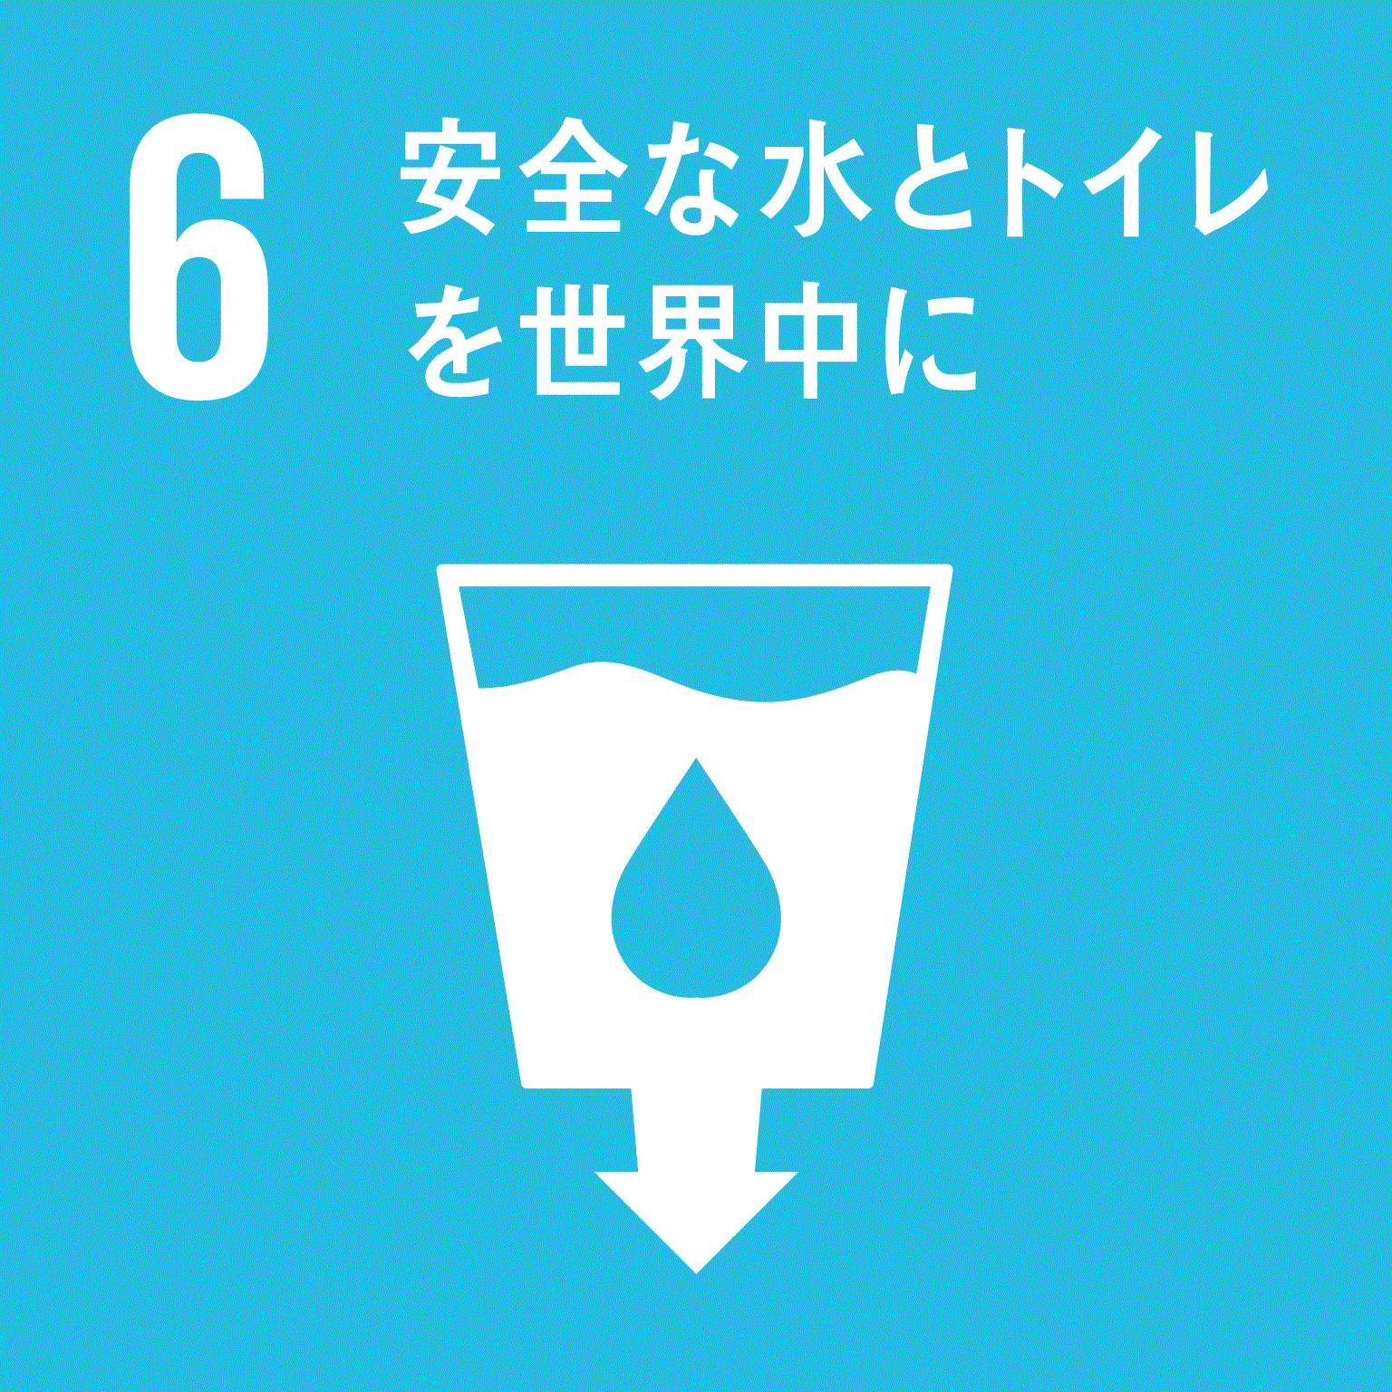
 | ☐ |  |  | ☐ |  | ☐ | ☐ | ☐ | ☐
 |  |  |  | 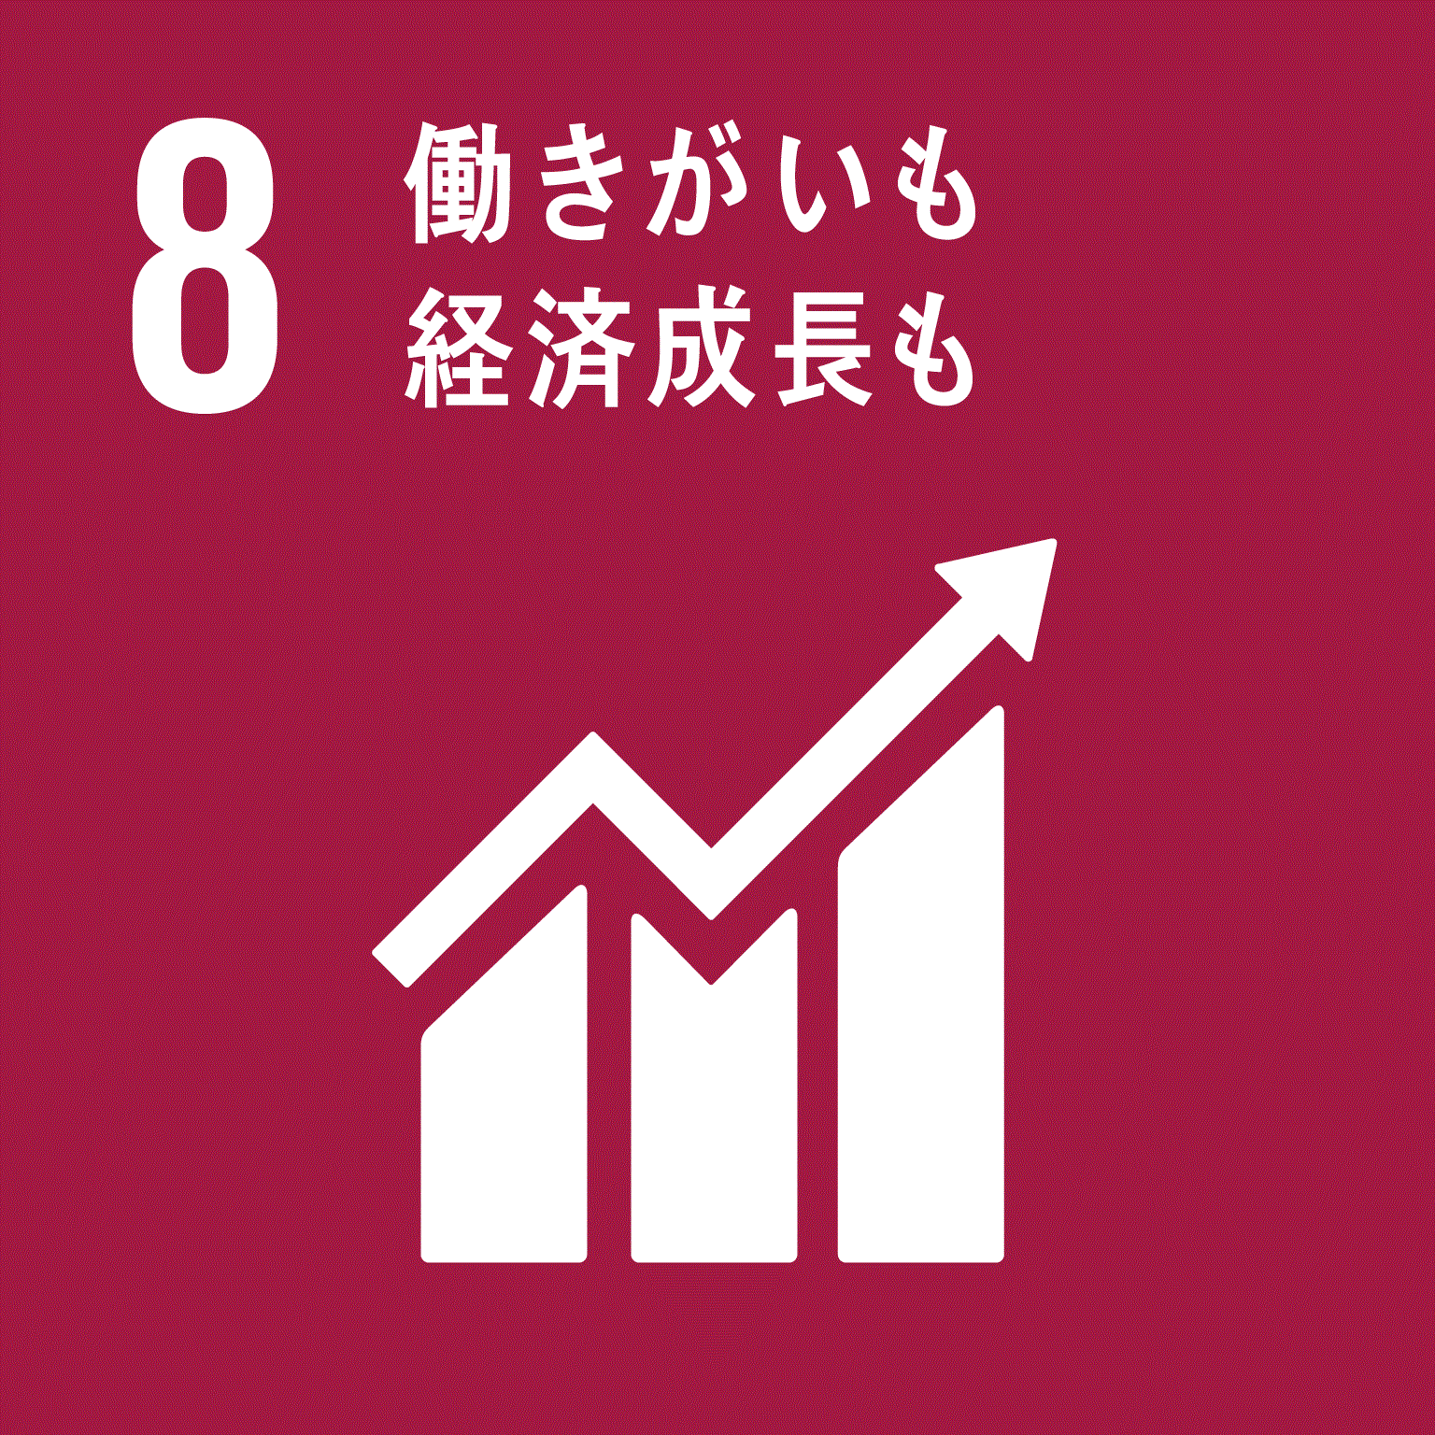 |  | 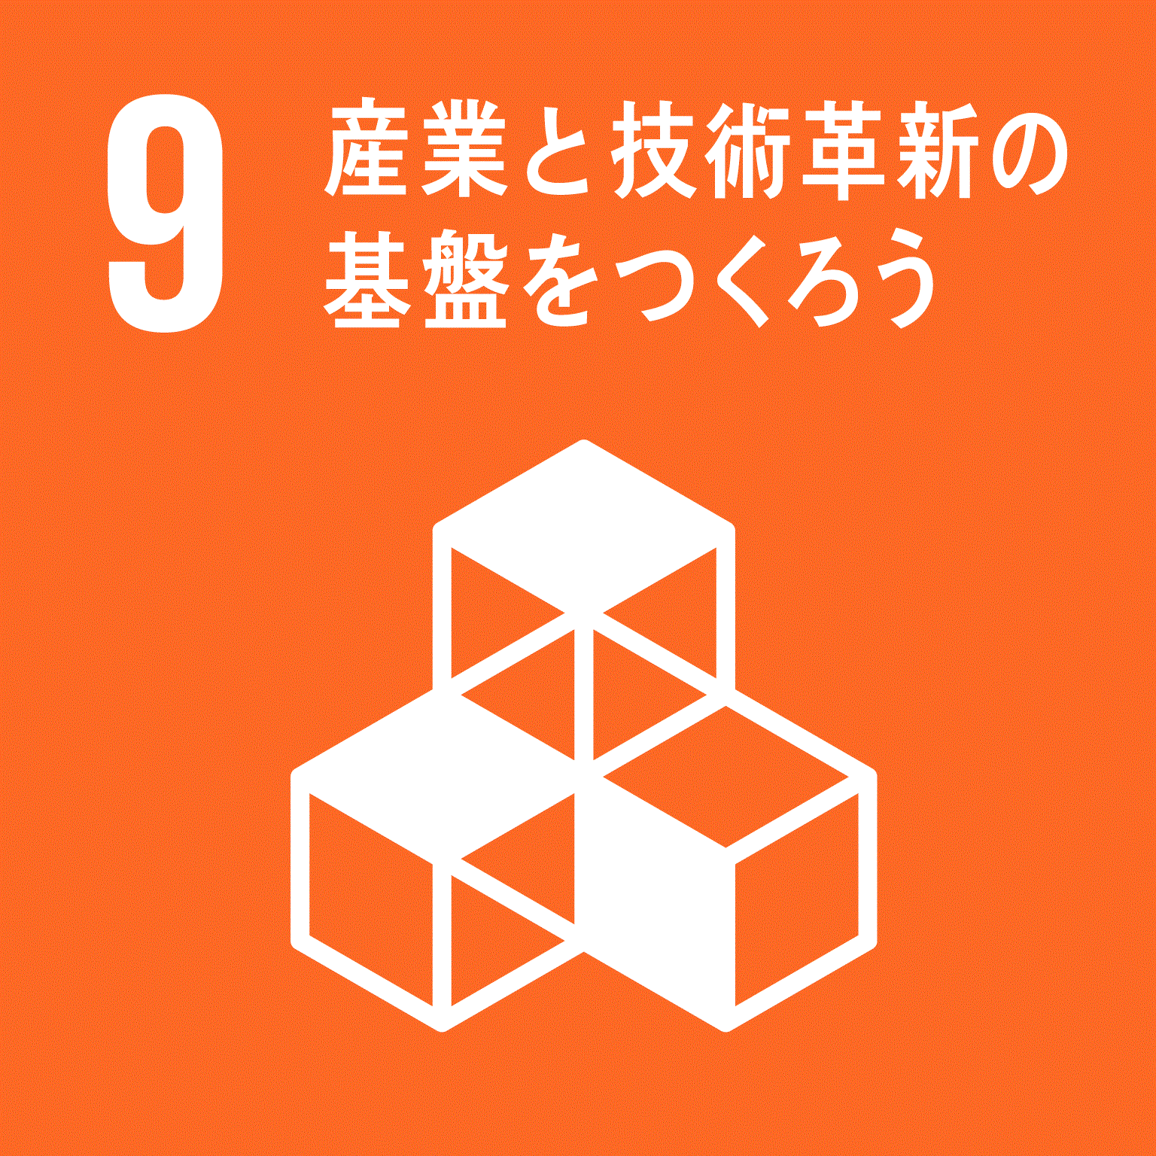 |  | 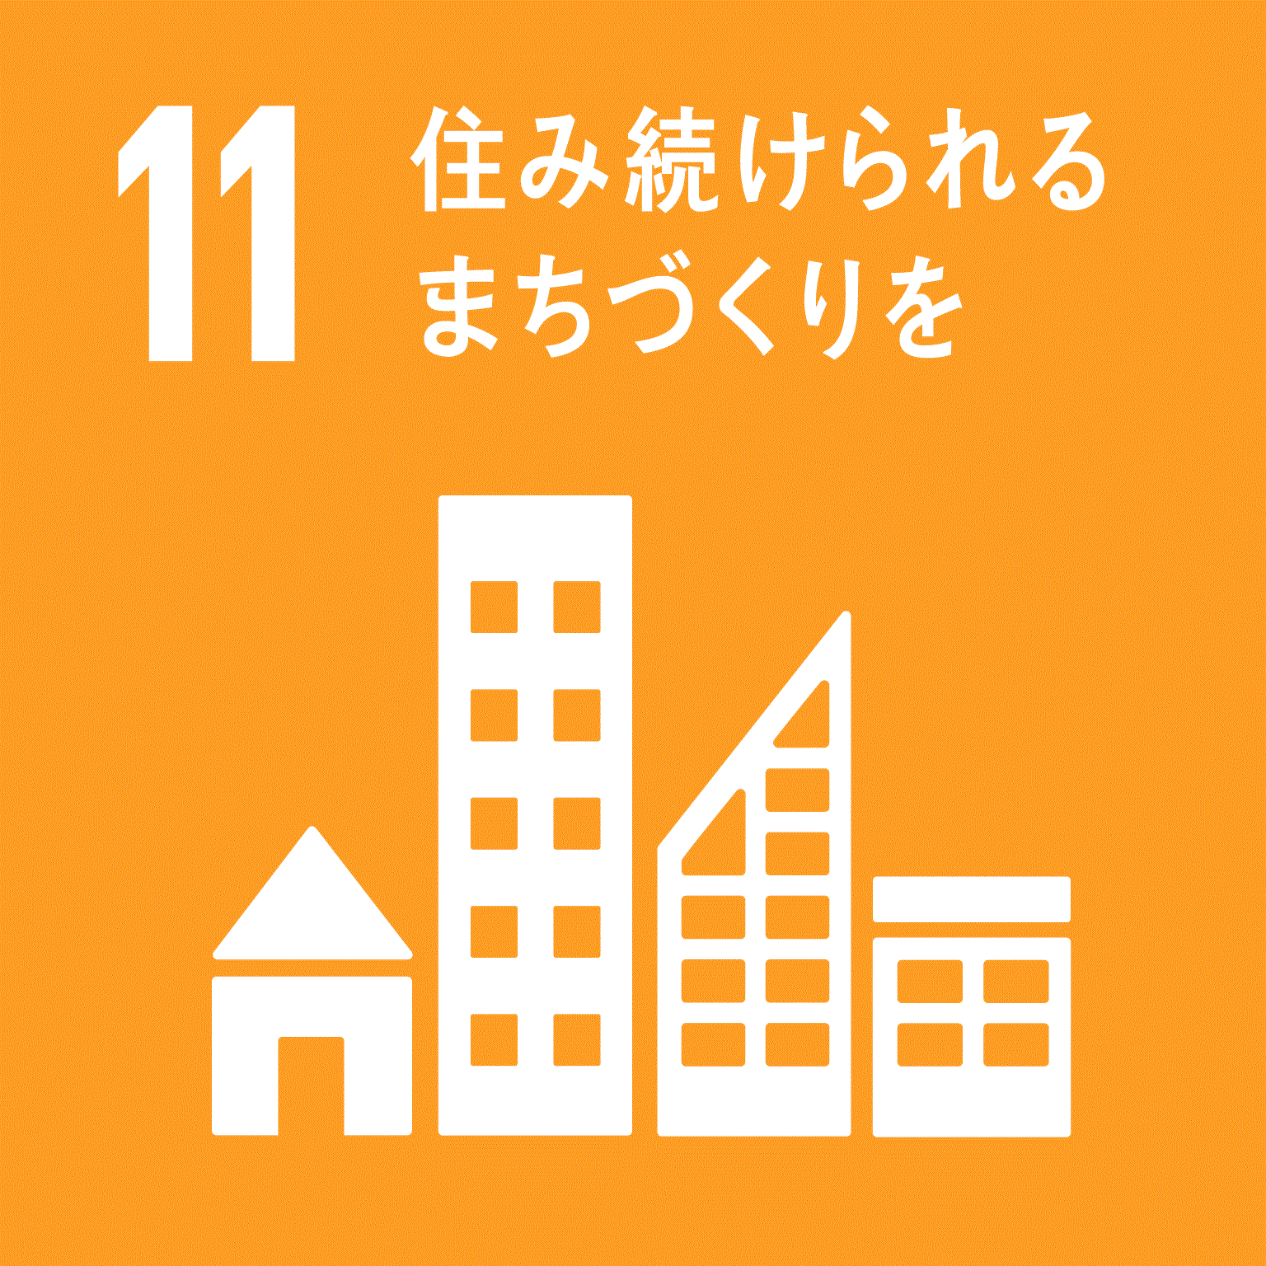
 | ☐ |  |  | ☐ |  | ☐ | ☐ | ☐ | ☐
 |  |  |  | 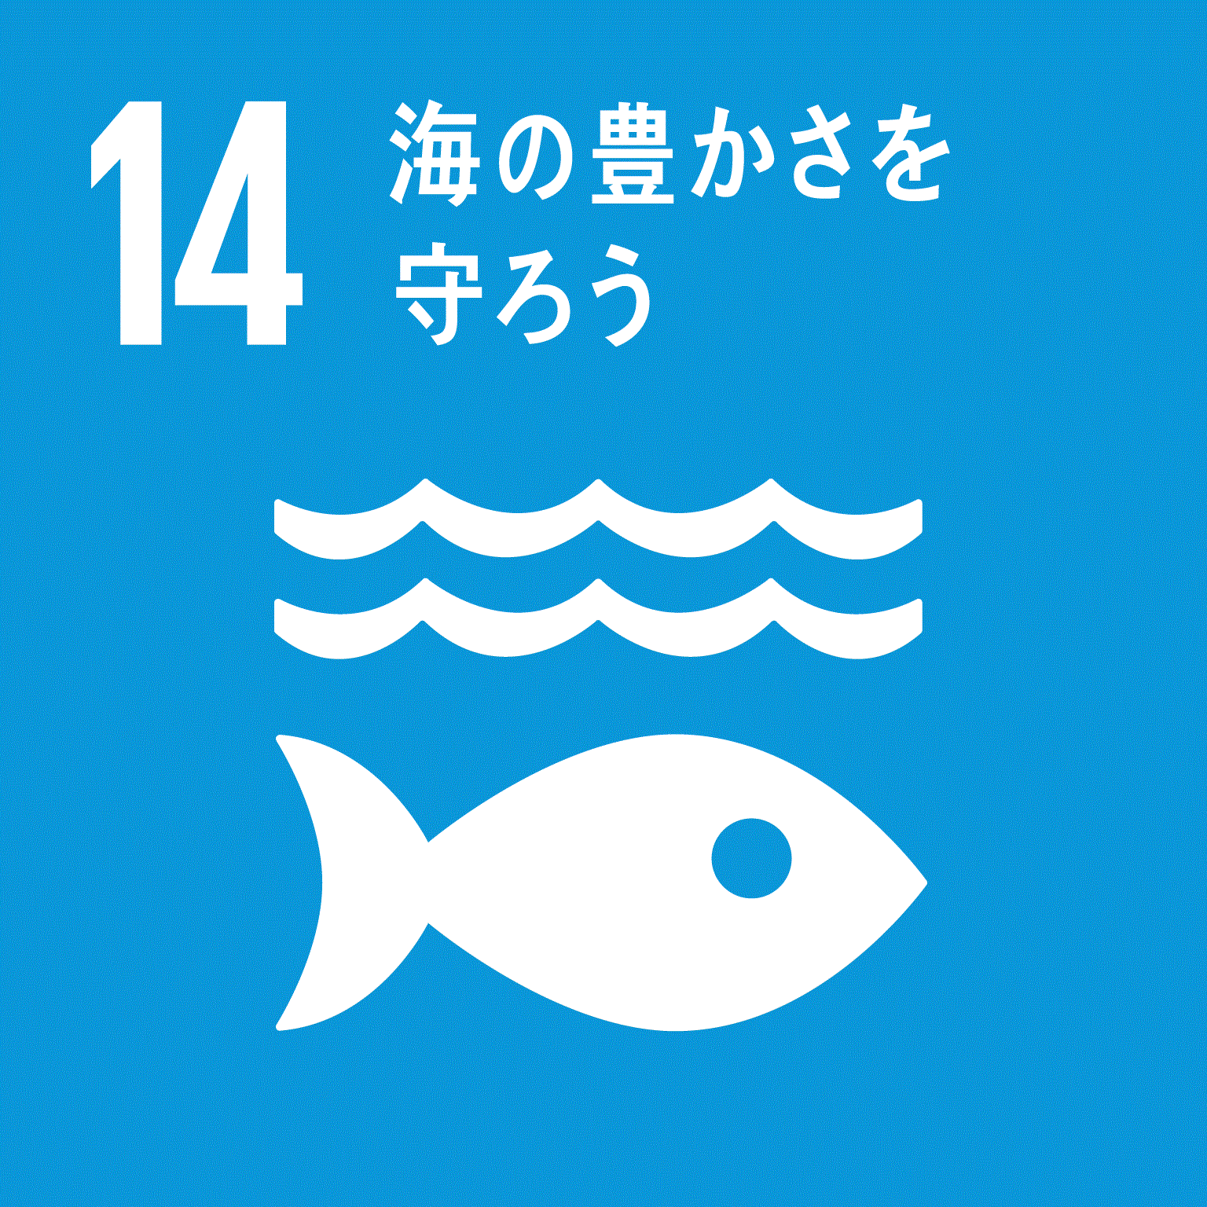 |  | 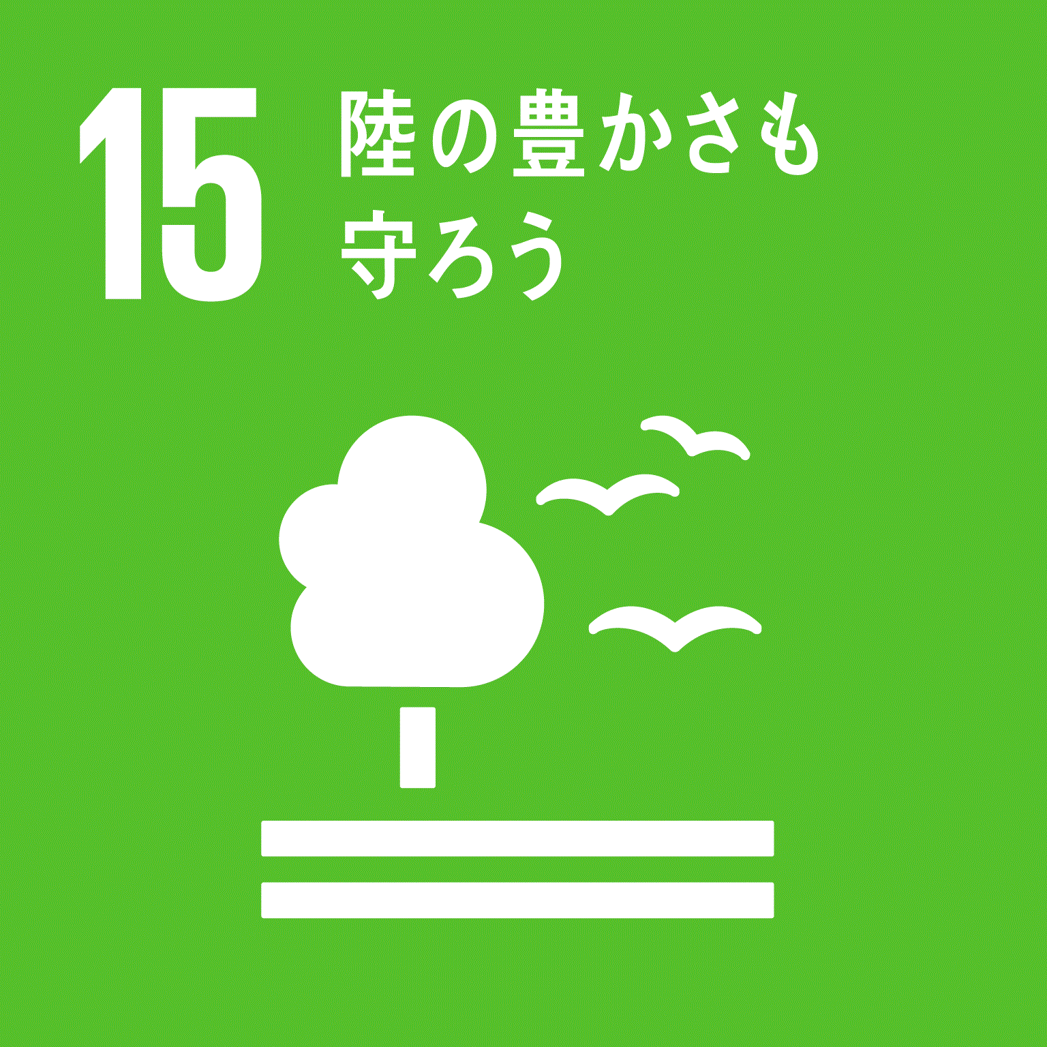 |  | 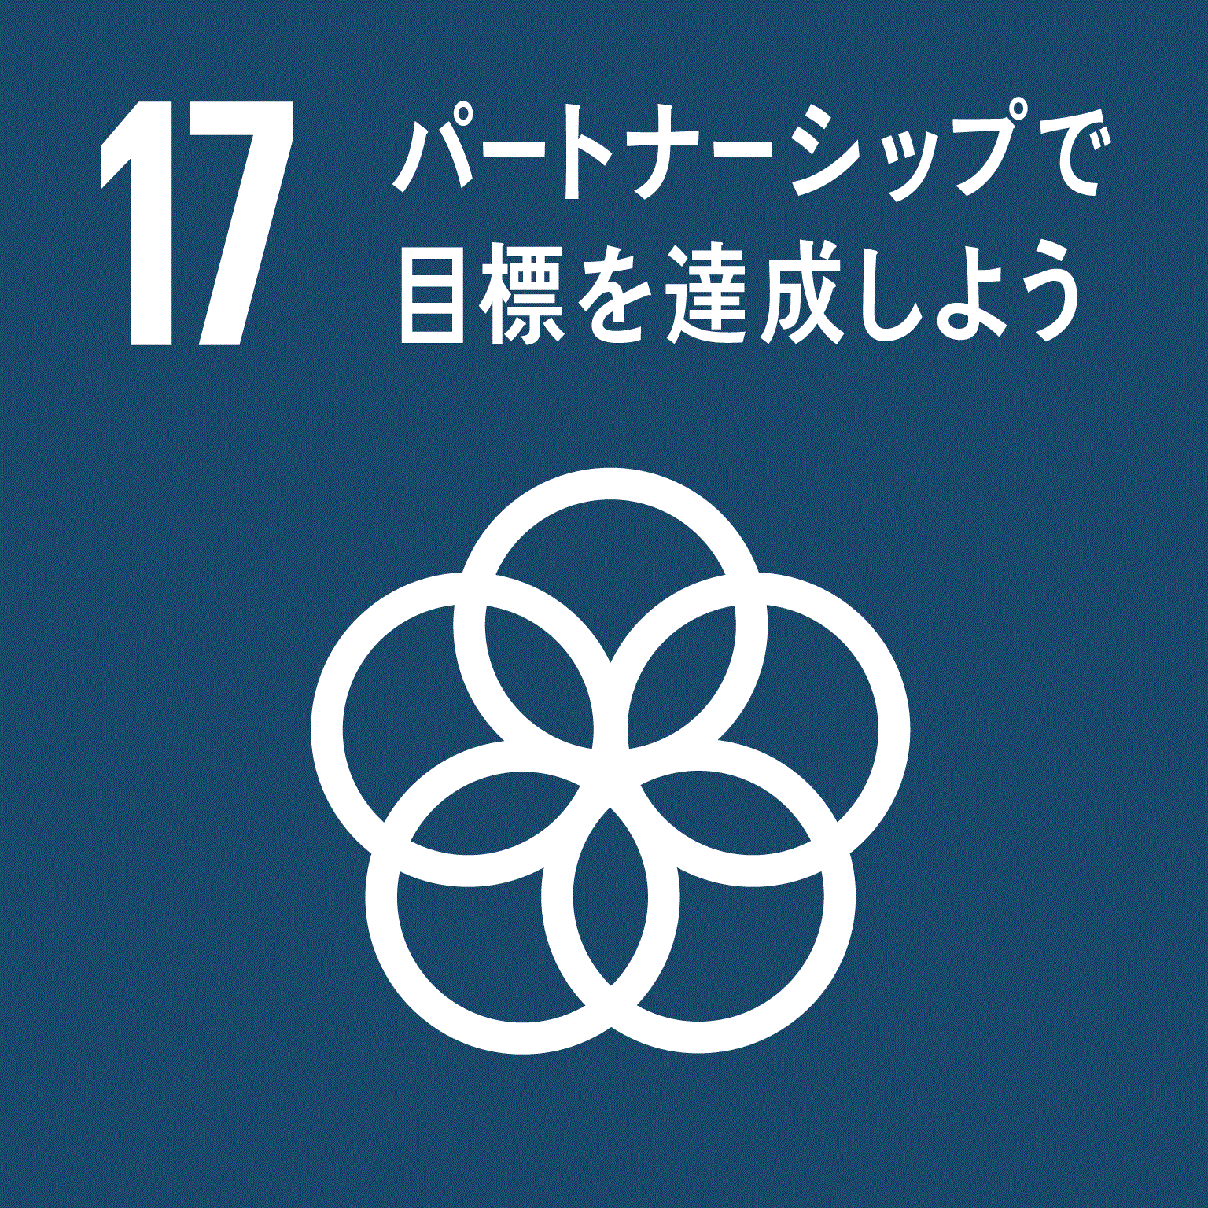
 | ☐ |  |  | ☐ |  | ☐ | ☐ | ☐
☑確認・同意の上、チェックを入れてください。
☐目指しているＳＤＧｓの達成にむけて、持続可能な取組をします
☐市と連携したＳＤＧｓの取組実績又は現在取り組んでいることがあります。
☐市のホームページに取組内容を掲載することに同意します
☐いなべ市ＳＤＧｓ推進パートナー制度実施要綱第３条の要件に適合します
☐いなべ市ＳＤＧｓ推進パートナー制度実施要綱第10条の項目に該当しません
【申請書提出先・問合せ先】
いなべ市役所 農林商工部 商工観光課 電話 0594-86-7833
メールアドレス shoukou@city.inabe.mie.jp

